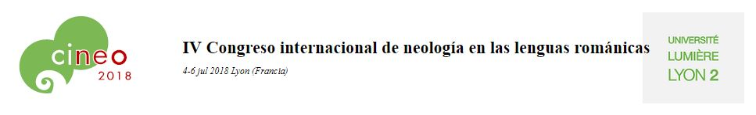

- Metadatos

Extensión del resumen: 500 palabras

Título (*): Las creaciones neológicas por acronimia en el lenguaje de la publicidad

Resumen (*): Teniendo en cuenta que la publicidad es una de las formas más creativas de utilizar la lengua y, en consecuencia, el léxico es el nivel en el que más se manifiesta, en esta comunicación, pretendemos destacar el uso de la acronimia como uno de los mecanismos más empleado últimamente en la creación de nuevas unidades léxicas en el lenguaje de la publicidad. Su empleo puede deberse bien a cuestiones denominativas o referenciales, bien a razones expresivas o estilísticas, contribuyendo así al impacto visual y persuasivo que busca este tipo de lenguaje.
Para ello, caracterizamos este procedimiento dentro de la neología formal como un tipo de acortamiento, observando las distintas denominaciones que ha recibido en los distintos tratados de formación y creación léxica, y presentando una serie de peculiaridades que lo diferencian de otros, como son la abreviación o el abreviamiento y la siglación.
Una vez definido, veremos las distintas tipologías existentes, atendiendo:

- por una lado, a la categoría lingüística de los lexemas que sirven de base para su creación;
- por otro, al componente fragmentado en dicho procedimiento y,
- por otro, al número de unidades que integran este tipo de creaciones.

Finalmente, a partir de diferentes ejemplos extraídos del ámbito publicitario, veremos la tendencia que está tomado dicho mecanismo en el sector estudiado, observando en ella la aparición de series acronímicas.

Temática (*): Neología y medios de comunicación

Idioma del texto complete (*): español

Palabras –clave (*): neología; neologismo; lenguaje de la publicidad; acronimia.

- Autores

Autor: Érika Vega Moreno
Email (*): erika.vega@uca.es
Equipo de Investigación: Semaínein (HUM-147)

Filiación: Universidad de Cádiz
Sigla: UCA
Url: http://www.uca.es/
Dirección: Facultad de Filosofía y Letras. Avda. Gómez Ulla s/n. 11003 Cádiz (España).

Filiación: Instituto Universitario de Investigación en Lingüística Aplicada
Sigla: ILA
Url: http://ila.uca.es/
Dirección: Avenida Duque de Nájera, 16, Edificio Simón Bolívar, 2ª planta. 11002 Cádiz (España).

